附件1

无烟医疗卫生机构建设指南

一、医疗卫生机构范围
本通知所称医疗卫生机构，包括公共卫生机构、各级各类医院、基层医疗卫生机构、其他医疗卫生机构。
二、基本要求
（一）制订无烟医疗卫生机构建设管理制度。
（二）室内区域全面禁止吸烟，若有室外吸烟区应当规范设置。
（三）机构范围内禁止销售烟草制品，无烟草广告。
（四）无烟草赞助。
三、建设流程
（一）成立领导小组，制订工作制度，明确责任分工。
（二）制订无烟医疗卫生机构建设管理规定。
（三）广泛张贴或摆放禁烟标识，规范设置室外吸烟区。
（四）启动无烟医疗卫生机构建设并通报全体干部职工。
（五）开展控烟宣传教育，定期监督检查，维护无烟环境。
（六）开展自我评估，巩固提升建设成效。

附：1．无烟××领导小组及办公室工作制度（模板）
2．无烟××管理规定（模板）
3．禁烟标识张贴及室外吸烟区设置有关要求
附1
无烟××领导小组及办公室工作制度
（模 板）

为全面推进无烟××（医疗卫生机构名称，下同）建设，切实维护职工身体健康，特成立无烟××领导小组（以下简称 领导小组）。领导小组组长由×××同志（本机构控烟工作分管领导）担任，成员包括×××、×××、×××（本机构各职能科室负责同志）。领导小组下设办公室，主任由×××同志（本机构控烟工作部门负责人）担任。具体工作制度如下：
一、主要职责
领导小组统筹协调解决无烟××建设工作中的重大问题，审定有关规定并推动实施，组织无烟××建设自评验收等。领导小组办公室承担领导小组日常工作。
二、主要任务分工
（一）开展控烟监督巡查。负责部门：××。
（二）开展控烟宣传相关工作。负责部门：××。
（三）开展劝阻吸烟、戒烟等技能培训。负责部门：××。
（四）开展无烟××建设考核奖励和批评教育。负责部门：××。
（五）开展无烟××建设效果自评工作。负责部门：××。
三、工作规则
领导小组原则上在每年年初召开会议，听取领导小组办公室工作进展情况汇报，部署下一步工作。因工作需要可临时召开领导小组会议。在无烟医疗卫生机构建设期间，领导小组办公室应当每个季度召开1次会议，研究部署相关工作。可根据需要，临时召开相关会议。
附2

无烟××管理规定
（模 板）

一、××（机构名称，下同）室内全面无烟，即无人吸烟、无烟味、无烟头。室内不得摆放任何烟缸烟具。
二、××所有职工应当树立从我做起的意识，争当控烟表率，自觉做到不在禁烟区域吸烟、不敬烟。
三、在××设立室外吸烟区，吸烟者只能在室外吸烟区范围内吸烟。
四、在建筑物入口处、访客登记处、等候厅、门诊厅、住院部、诊室、病房、会议室、走廊、卫生间、茶水间、食堂、 楼梯、电梯、停车场等重点区域张贴醒目的禁烟标识。
五、机构范围内禁止销售烟草制品以及发布各种形式的烟草广告。
六、各部门各科室不得接受烟草赞助。
七、鼓励和帮助吸烟职工戒烟，对主动戒烟并成功戒烟的职工给予表扬。
八、发现职工在室内吸烟或摆放烟缸烟具1次，通报批评所在科室；一年内累计发现3次及以上，取消职工本人和所在科室当年评优资格，并在一定范围内通报。
九、来访者或患者在室内吸烟的，被访者或医生护士有义务阻止。
十、每位职工都有义务对控烟工作进行宣传和监督，对吸烟者耐心劝阻。
十一、各科室设立控烟监督员，负责本科室控烟工作。
十二、领导小组办公室每季度进行控烟工作巡查或抽查，不定期组织开展联合检查，并通报结果。
十三、医务人员掌握控烟知识、方法和技巧，对吸烟者提供简短的劝阻和戒烟指导。
十四、在呼吸科或其他科室设戒烟医生和戒烟咨询电话: ××××××。
本规定自××××年××月××日起施行。
（注：非医疗机构可不设第十三条和第十四条。）

附3
禁烟标识张贴及室外吸烟区设置有关要求
一、广泛张贴或摆放禁烟标识
所有室内区域应当广泛张贴或摆放醒目的禁烟标识（基础设计模板如下图所示），至少包括建筑物入口处、访客登记处、等候厅、门诊厅、诊室、检查室、病房、会议室、走廊、卫生间、茶水间、食堂、楼梯、电梯、停车场等区域，可根据需要扩大至室外区域。标识要醒目、位置要明显。
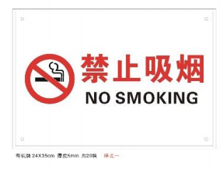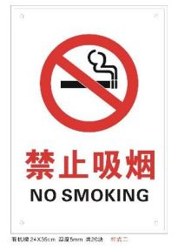
二、布置宣传栏及展板
可在建筑物入口处、等候厅、门诊厅、住院部、会议室、厕所、走廊、电梯、楼梯等区域张贴无烟医疗卫生机构管理规定和控烟宣传海报（模板如下图所示），并在等候厅、门诊厅、住院处、食堂等区域摆放展板。
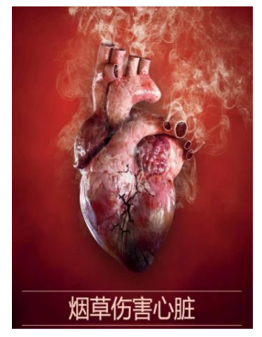
三、室外区域吸烟区设置
鼓励扩大禁烟范围至室外区域。如不能实现室外禁止吸烟，可在室外设置吸烟区。室外吸烟区设置应当满足以下要求：
（一）非封闭的空间，有利于空气流通；
（二）与非吸烟区（包括建筑物）隔离；
（三）远离人员密集区域和行人必经的主要通道；
（四）设置明显的标识和引导标识；
（五）符合消防安全要求；
（六）不奢华。
吸烟区指引标牌设计模板如下图所示：
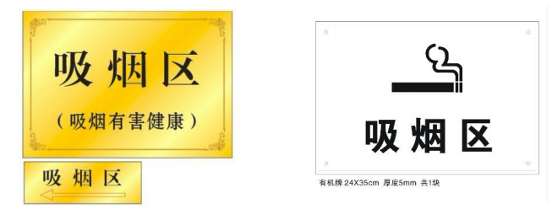
（注：无烟医疗卫生机构建设相关工具包，如电子版模板文件、海报、视频、展板等宣传材料，可登陆 www.notc.org.cn 获取。）

